DAFTAR PUSTAKA

Ambarwulan, W., 2016. Land Use, Land Cover and Mangrove Diversity in The Indonesian Outermost Small Islands of Rote and Dana. Advances in Environmental Sciences. 8(2). 182-193.

Cahyanto, T., & Kuraesin, R. 2013. Struktur Vegetasi Mangrove Di Pantai Muara Marunda Kota Administrasi Jakarta Utara Provonsi DKI Jakarta. Jurnal Istek. 7(2).

Fachrul, K. 2008. “Dinamika populasi ikan belanak, Chelon subviridis (Valenciennes, 1836) di muara Sungai Opak-Yogyakarta”. Jurnal Iktiologi Indonesia, 15(1).

Gufron, M. dan Kordi, K.M. 2015. Ekosistem Mangrove: Potensi, Fungsi, Dan Pengelolaan Pantai. J Litbang Pertanian. 23(1):15-21

Gonawi, G. R. 2015.. “Habitat Dan Struktur Komunitas Nekton Di Sungai Cihideung - Bogor, Jawa Barat”, Departemen Manajemen Sumberdaya Perairan Fakultas Perikanan Dan Ilmu Kelautan Institut Pertanian Bogor.

Hidayat, Rahmat Fauzi. 2014. “Pengelolaan Hutan Mangrove Berbasis Silvofishery di Desa Lama, Desa Paluh Manan dan Desa Paluh Kurau, Kecamatan Hamparan Perak, Kabupaten Deli Serdang”. Medan: Universitas Sumatera Utara.

Kardi, K. 2012. Ekosistem Mangrove (potensi, fungsi, dan pengelolahan), Jakarta: Pustaka Pelajar.

Karuniastuti, N. 2011. Peranan Hutan Mangrove Bagi Lingkungan Hidup. Jurnal Forum Manajemen. : 6(1)1-10.

Kolinug, K. H., 2014. Zonasi Tumbuhan Utama Penyusun Mangrove Berdasarkan Tingkat Salinitas Air Laut di Desa Teling Kecamatan Tombariri. In Cocos 5(4).

Kordi, K. M. G. H. 2012. Ekosistem Mangrove: Potensi, Fungsi, dan Pengelolaan. Rineka Cipta. Jakarta, 255

Kusmana, C. 2011. Respon Mangrove Terhadap Pencemaran. Bogor: IPB.

Lahabu, Y., Schaduw, J. N., & Windarto, A. B. 2015. Kondisi Ekologi Mangrove di Pulau Mantehage Kecamatan Wori Kabupaten Minahasa Utara Provinsi Sulawesi Utara. Jurnal Pesisir Dan Laut Tropis. 2(1). 41-52.

Mardiyanti, 2013. “Dinamika Keanekaragaman Spesies Tumbuhan Pasca Pertanaman Padi Dynamics Of Plants Species Diversity After Paddy Cultivation”. Jurnal Produksi Tanaman, 1 (5).
Martuti, N. K. T. 2013. Keanekaragaman Mangrove di Wilayah Tapak, Tugurejo, Semarang. Jurnal Mipa, 36(2).

Mahmudi, M., 2010. Estimasi Produksi Ikan Melalui Nutrien Serasah Daun Mangrove di Kawasan Reboisasi Rhizophora, Nguling, Pasuruan, Jawa Timur. Ilmu Kelautan. 15(4):231-235

Fachrul, 2012. Metode Sampling Bioekologi, Jakarta: PT Bumi Aksara.

Nasprianto, N., Mantiri, D. M. H., Kepel, T. L., Ati, R. N. A., & Hutahaean, A. 2016. Distribusi Karbon Di Beberapa Perairan Sulawesi Utara (Carbon Distribution in North Sulawesi Waters). Jurnal Manusia dan Lingkungan, 23(1), 34-41.

Noor, R, Yus., Khazali, M., Suryadiputra,I, N, N. 2006. Panduan Pengenalan Mangrove di Indonesia. PHKA/WIIP. Bogor

Rahardi, W., 2016. Keanekaragaman Hayati dan Jasa Ekosistem Mangrove di Indonseia

Saptarini, D. 2012. Menjelajah Mangrove Surabaya. Surabaya: Pusat Studi Kelautan LPPM ITS.

Setiyowati, D., Supriharyono & Imam T. 2016. Valuasi Ekonomi Sumberdaya Mangrove di Kelurahan Mangunharjo, Kecamatan Tugu, Kota Semarang. Indonesian Journal Of Fisheries Science And Technology. Saintek Perikanan. 12 (1): 67-74.

Sutaryo, D. 2009. Penghitungan Biomassa. Wetlands International Indonesia Programme. Bogor. 39.

Triyono, K. 2013 . “Keanekaragaman Hayati Dalam Menunjang Ketahanan Pangan”. Jurnal Inovasi Pertanian Vol. 11, No. 1, Mei.
Wahyudi, A., Hendrarto, B., & Hartoko, A. 2014. Penilaian Kerentanan Habitat Mangrove di Kelurahan Mangunharjo, Kecamatan Tugu, Kota Semarang Terhadap Variabel Oseanografi Berdasarkan Metode CVI (Coastal Vulnerability Index). Management Of Aquatic Resources Journal. 3(1), 89- 98

Zaky, A.R, Chrisna A.S, Rudi P. 2012. Kajian Kondisi Lahan Mangrove di Desa Bedono, Kecamatan Sayung, Kabupaten Demak dan Kelurahan Mangunharjo, Kecamatan Tugu, Kota Semarang. Journal Of Marine Research. 1(2):88-97

LAMPIRAN - LAMPIRAN

LAMPIRAN

Lampiran 1. Keanekaragaman Ikan

- Keanekaragaman Ikan

𝐻 = ∑ (𝑘 /N) In (𝑘i)
i N

Keterangan:
H’ = Indeks keanekaragaman
N = Jumlah total individu
k_{i} = Jumlah individu tiap jenis/stasiun
Pi = ni/N
Dengan kriteria sebagai berikut :
Jika nilai H’ <1 maka keanekaragaman jenis rendah
Jika nilai 1 < H’ < 3 maka keanekaragaman jenis sedang
Jika nilai H’ > 3 msks keanekaragaman jenis tinggi

Stasiun 1
83 : 200 X (log 83 : 200) = 1,79

Stasiun 2
57 : 200 X (log 57 : 200) = 1,73

Stasiun 3
59 : 200 X (log 59 : 200) = 1,77

- Kepadatan Ikan

Ni
D =

A

Keterangan:
D = Kepadatan Ikan (ind/m²)
Ni = Jumlah Individu

A = Luas Petak Pengambilan Contoh (m²)

Stasiun 1

No | Spesies Pisces | ST I
1 | Cryptopterus spp | 5
2 | Upeneus sp | 9
3 | Leiognathus | 12
4 | Nemipterus sp | 3
5 | Scatophagus Argus | 15
6 | Oreochromis sp | 22
7 | Penaeus monodon | 17
Total |  | 83

Kepadatan Individu

D = 5 : 0,05 Ind/m² Ikan Wais (Cryptopterus spp)
100
D = 9 : 0,09 Ind/m² Ikan Kuniran (Upeneus sp)
100
D = 12 : 0,12 Ind/m² Ikan Petek (Leiognathus)
100

D = 3 : 0,03 Ind/m² Ikan Kurisi (Nemipterus sp)
100
D = 15 : 0,15 Ind/ m² Ikan Kiper (Scatophargus Argus)
100
D = 22 : 0,22 Ind/m² Ikan Nila (Oreochromis sp)
100
D = 17 : 0,17 Ind/m² Udang Windu (Penaeus Monodon)
100

Kepadatan Relatif

ni
RDi = x 100 %

∑n

Dimana :
RDi = Kepadatan relative spesies i
Ni = Jumlah kepadatan suatu jenis
∑n = Kepadatan jumlah semuanya

RDi = 5 x 100 % = 6,02 % Ikan Wais (Cryptopterus spp)

83
RDi = 9 x 100 % = 10,84 % Ikan Kuniran (Upeneus sp)

83
RDi = 12 x 100 % = 14,45 % Ikan Petek (Leiognathus)

83
RDi = 3 x 100 % = 3,61 % Ikan Kurisi (Nemipterus sp)

83
RDi = 15 x 100 % = 18,07 % Ikan Kiper (Scatophargus Argus)

83
RDi = 22 x 100 % = 26,50 % Ikan Nila (Oreochromis sp)

83
RDi = 17 x 100 % = 20,48 % Udang Windu (Penaeus Monodon)

83

Stasiun 2

No | Spesies Pisces | ST I
1 | Cryptopterus spp | 2
2 | Upeneus sp | 5
3 | Leiognathus | 10
4 | Nemipterus sp | 2
5 | Scatophagus Argus | 17
6 | Oreochromis sp | 10
7 | Penaeus monodon | 11
Total |  | 57

Kepadatan Individu

D = 2 : 0,02 Ind/m² Ikan Wais (Cryptopterus spp)
100
D = 5 : 0,05 Ind/m² Ikan Kuniran (Upeneus sp)
100
D = 10 : 0,1 Ind/m² Ikan Petek (Leiognathus)
100
D = 2 : 0,02 Ind/m² Ikan Kurisi (Nemipterus sp)
100
D = 17 : 0,17 Ind/m² Ikan Kiper (Scatophagus Argus)
100
D = 10 : 0,1 Ind/ m² Ikan Nila (Oreochromis sp)
100

D = 11 : 0,11 Ind/m² Udang Windu (Penaeus Monodon)
100

Kepadatan Relatif

ni
RDi = x 100 %

∑n

Dimana :
RDi = Kepadatan relative spesies i
Ni = Jumlah kepadatan suatu jenis
∑n = Kepadatan jumlah semuanya

RDi = 2 x 100 % = 3,50 % Ikan Wais (Cryptopterus spp)

57
RDi = 5 x 100 % = 8,77 % Ikan Kuniran (Upeneus sp)

57
RDi = 10 x 100 % = 17,54 % Ikan Petek (Leiognathus)

57
RDi = 2 x 100 % = 3,50 % Ikan Kurisi (Nemipterus sp)

57
RDi = 17 x 100 % = 29,82 % Ikan Kiper (Scatophagus Argus)

57
RDi = 10 x 100 % = 17,54 % Ikan Nila (Oreochromis sp)

57
RDi = 11 x 100 % = 19,29 % Udang Windu (Penaeus Monodon)

57

Stasiun 3

No | Spesies Pisces | ST I
1 | Cryptopterus spp | 4
2 | Upeneus sp | 3
3 | Leiognathus | 19
4 | Nemipterus sp | 3
5 | Scatophagus Argus | 13
6 | Oreochromis sp | 12
7 | Penaeus monodon | 15
Total |  | 59

Kepadatan Individu

D = 4 : 0,04 Ind/m² Ikan Wais (Cryptopterus spp)
100
D = 3 : 0,03 Ind/m² Ikan Kuniran (Upeneus sp)
100
D = 9 : 0,09 Ind/m² Ikan Petek (Leiognathus)
100
D = 3 : 0,03 Ind/m² Ikan Kurisi (Nemipterus sp)
100
D = 13 : 0,13 Ind/m² Ikan Kiper (Scatophagus Argus)
100
D = 12 : 0,12 Ind/m² Ikan Nila (Oreochromis sp)
100
D = 15 : 0,15 Ind/m² Udang Windu (Penaeus Monodon)
100

Kepadatan Relatif

ni
RDi = x 100 %

∑n

Dimana :
RDi = Kepadatan relative spesies i
Ni = Jumlah kepadatan suatu jenis
∑n = Kepadatan jumlah semuanya

RDi = 4 x 100 % = 6,77 % Ikan Wais (Cryptopterus spp)

59
RDi = 3 x 100 % = 5,08 % Ikan Kuniran (Upeneus sp)

59
RDi = 9 x 100 % = 15,25 % Ikan Petek (Leiognathus)

59
RDi = 3 x 100 % = 5,08 % Ikan Kurisi (Nemipterus sp)

59
RDi = 13 x 100 % = 22,03 % Ikan Kiper (Scatophagus Argus)

59
RDi = 12 x 100 % = 20,33 % Ikan Nila (Oreochromis sp)

59
RDi = 15 x 100 % = 25,42 % Udang Windu (Penaeus Monodon)

59

Lampiran 2. Surat Perizinan Penelitian di Kawasan Sekitar Hutan Mangrove Dukuh Pandansari Desa Kaliwlingi Kecamatan Brebes Kabupaten Brebes.

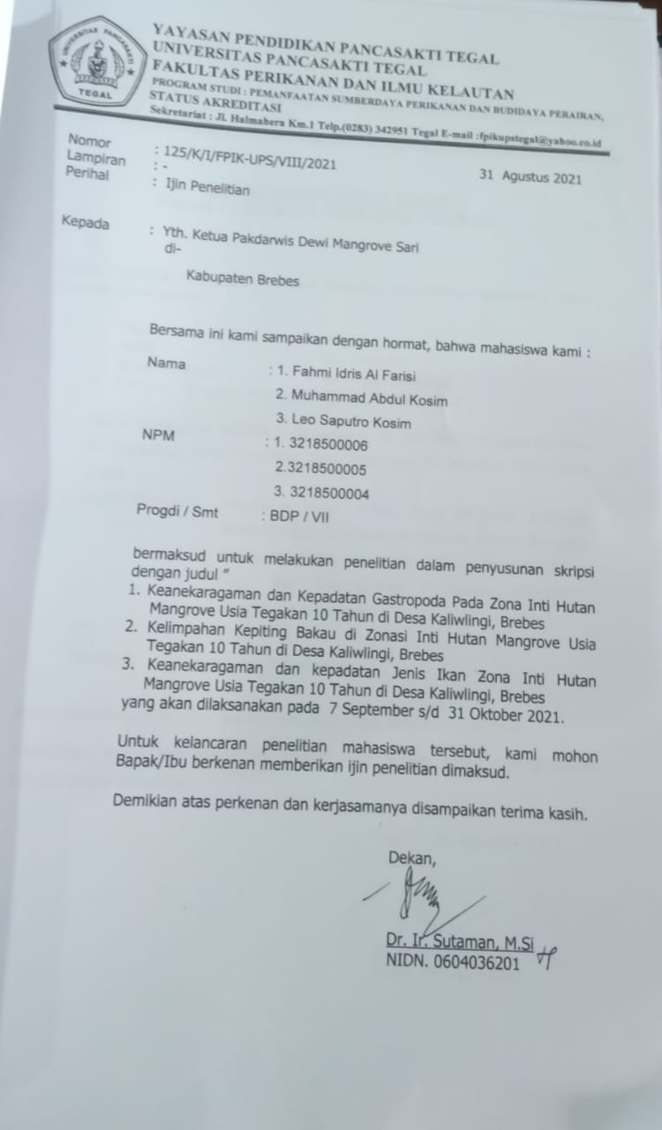

Lampiran 3. Surat Penerimaan Penelitian di Kawasan Sekitar Hutan Mangrove Dukuh Pandansari Desa Kaliwlingi Kecamatan Brebes Kabupaten Brebes.

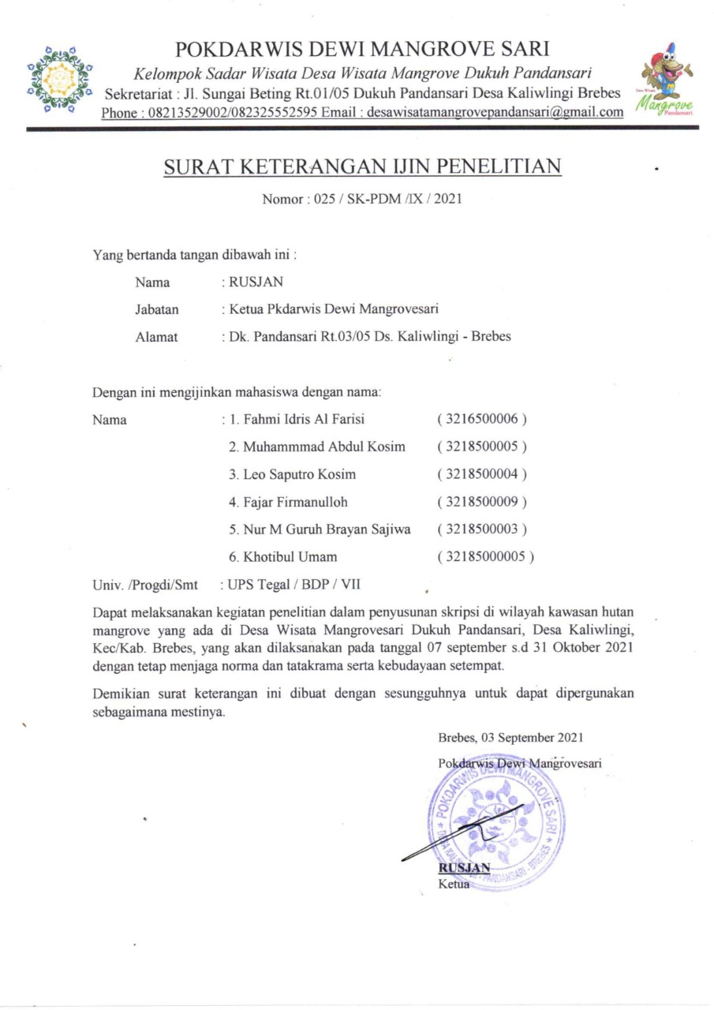

Lampiran 4. Peta Penelitian di Kawasan Sekitar Hutan Mangrove Dukuh Pandansari, Desa Kaliwlingi, Kecamatan Brebes, Kabupeten Brebes

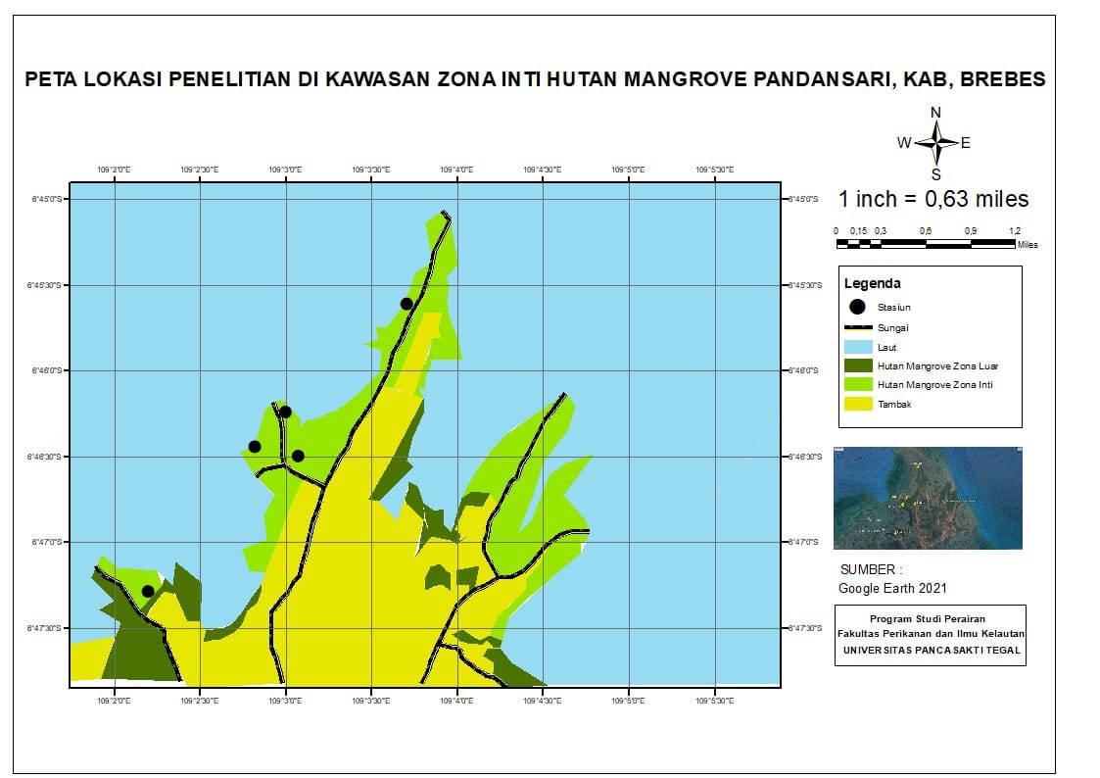

Lampiran 5. Dokumentasi Penelitian di Kawasan Sekitar Hutan Mangrove di Dukuh Pandansari, Desa Kaliwlingi, Kecamatan Brebes, Kabupaten Brebes.
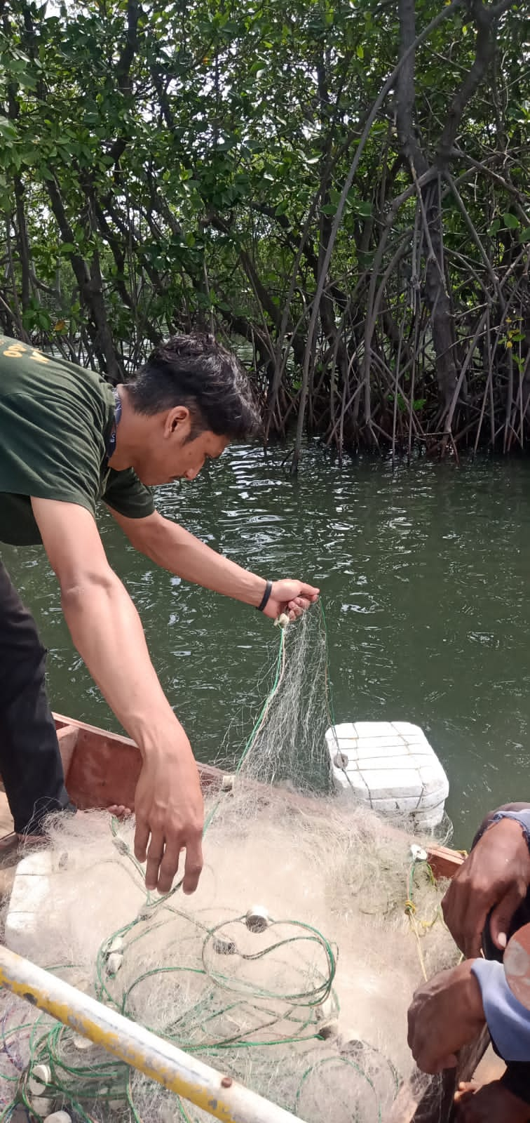
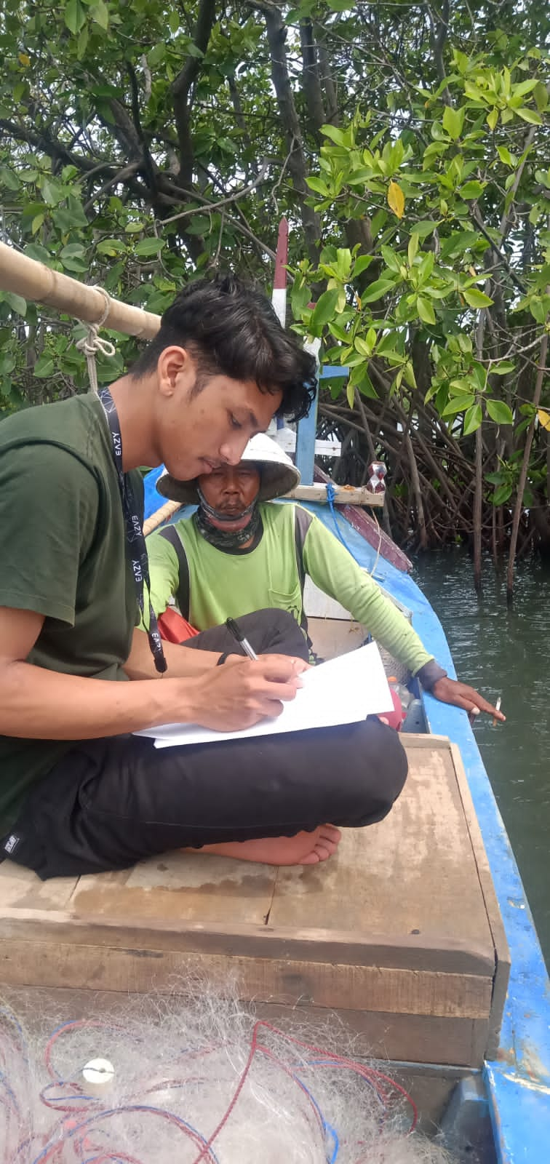Gambar 1. Pemasangan jaring Gambar 2. Wawancara nelayan
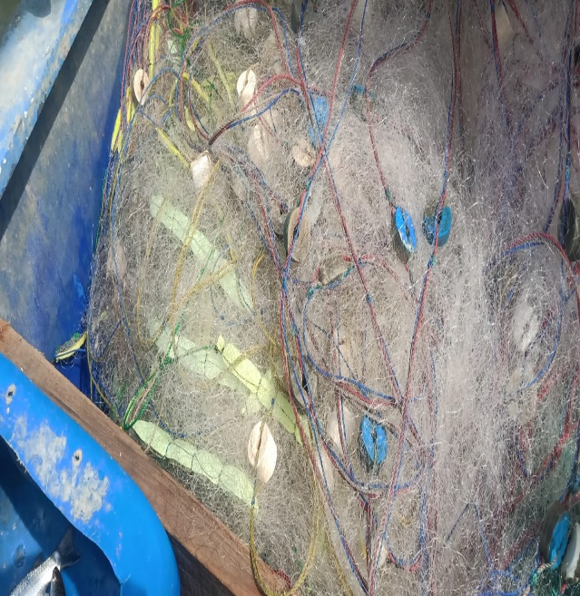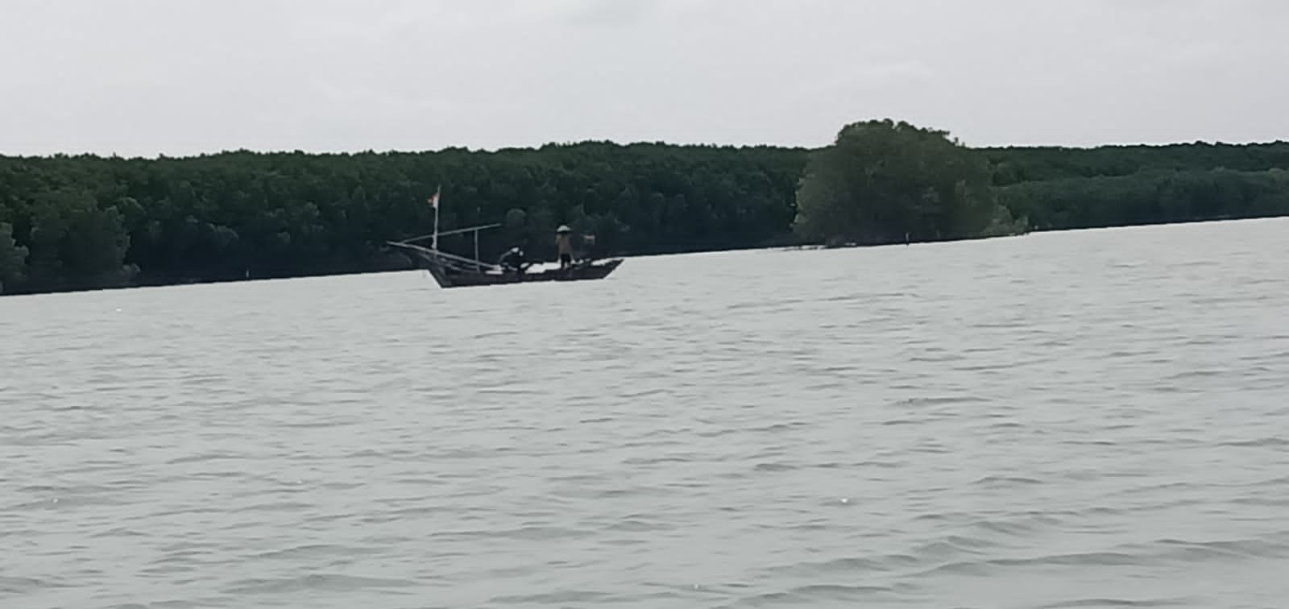
Gambar 3. Alat Tangkap Jaring Gambar 4. Wilayah penangkapan
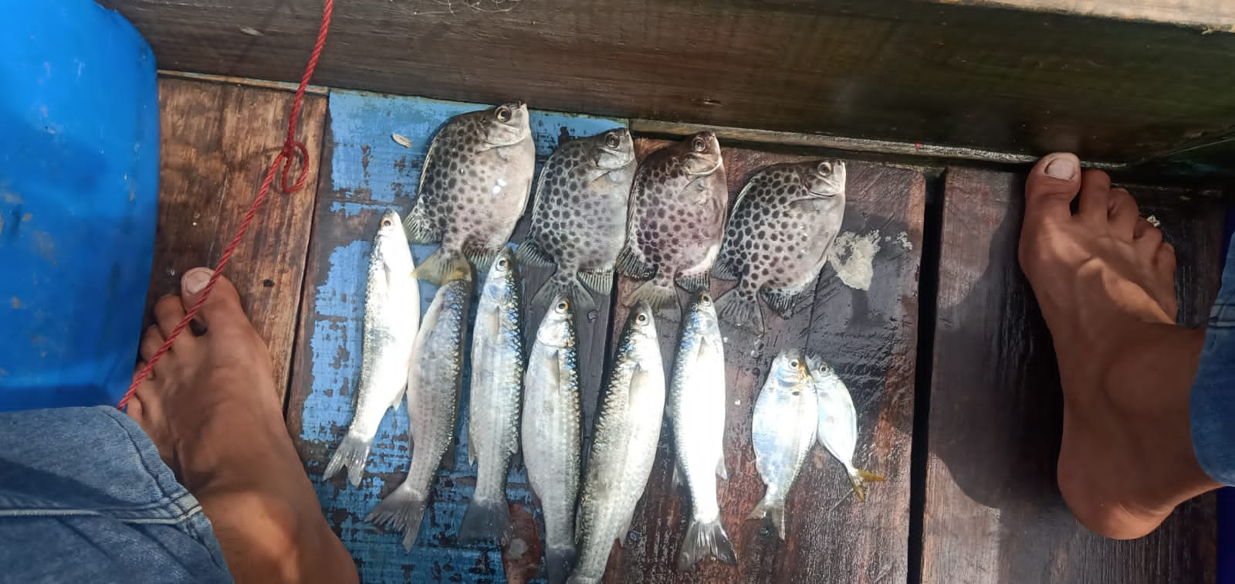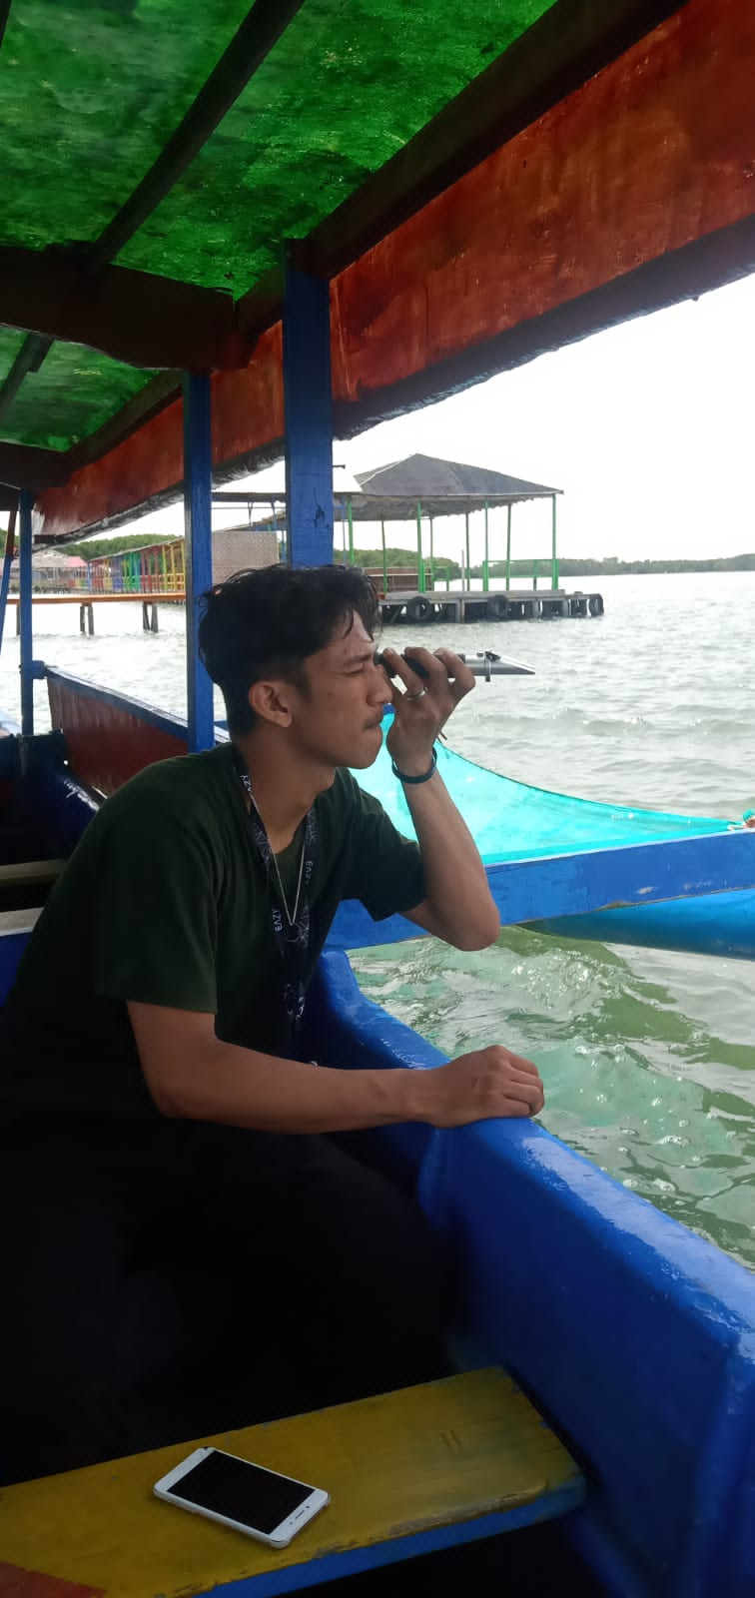
Gambar 5. Hasil Tangkapan Gambar 6. Pengukuran Kualitas Air

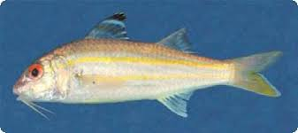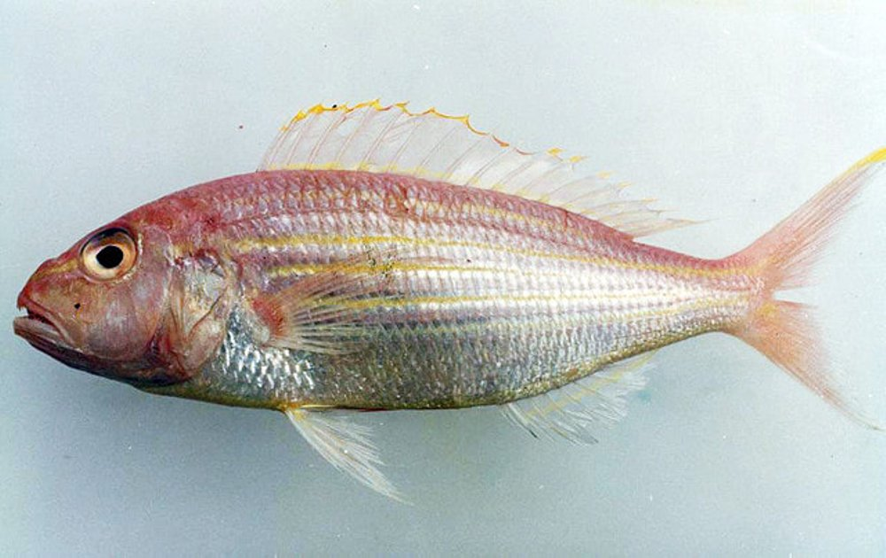
Gambar 7. Ikan kuniran Gambar 8. Ikan Kurisi
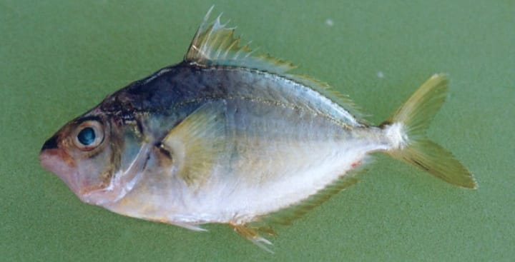
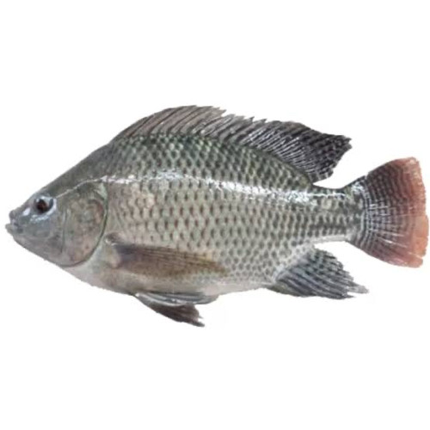
Gambar 9. Ikan Peperek Gambar 10. Ikan Nila
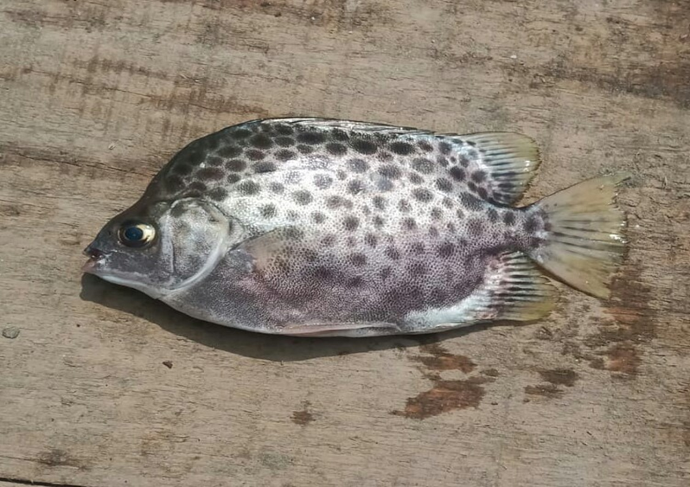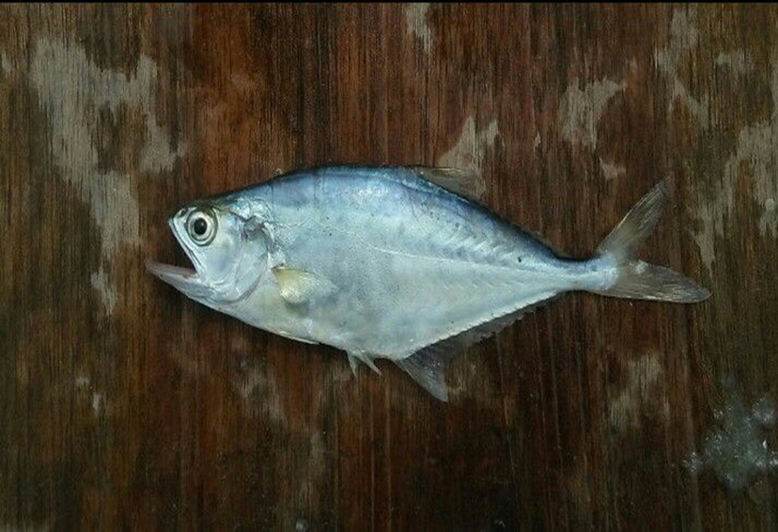
Gambar 11. Ikan Kiper Gambar 12. Ikan Wais

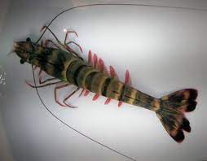
Gambar 13. Udang Windu

RIWAYAT HIDUP

Penulis bernama LEO SAPUTRO KOSIM, dilahirkan di Tegal 17 Juli 2000, Anak ke empat dari lima bersaudara, Orangtua Bapak Drs, Syaefudin dan Ibu Panca Sulistyaningsih. Penulis menempuh Pendidikan Sekolah Dasar di SD Negeri Pekauman 2 Kota Tegal pada tahun 2006 – 2012, Pendidikan Sekolah Menengah Pertama di SMP Negeri 13 Kota Tegal pada tahun 2012 – 2015, kemudian melanjutkan Pendidikan Sekolah Menengah Atas di SMA Negeri 5 Kota Tegal pada tahun 2015 – 2018. Pada Bulan Agustus 2018 penulis terdaftar sebagai mahasiswa di Univeritas Pancasakti Tegal, Fakultas Perikanan dan Ilmu Kelautan, Program Studi Budidaya Perairan (BDP). Motto maju terus pantang mundur dan jangan pernah menyerah, karena kesuksesan tergantung pada cerminan diri kita sendiri. Awali dengan kata bismillah dan akhiri dengan kata allhamdulillah.

